关于施工图设计审查意见的函

江苏常州天宁经济开发区管理委员会：
你单位报送的华云路（青洋北路-华阳南路）建设工程（编号：2024SS048）项目施工图设计文件，经我中心审查，已形成审查意见书附后。审查综合意见中明确须复审的项目，请会同设计单位在五日内将根据审查意见书修改后的设计文件、回复意见报我中心复审。审查综合意见中明确审查通过的项目，请来我中心办理其余手续。

2024年4月25日
（附：施工图设计审查意见书）

常 州 市 房 屋 建 设 工 程
施 工 图 设 计 审 查 意 见 书

编号：2024SS048

常州市住房和城乡建设局监制

市 政 工 程 道 路 专 业 审 查 意 见
项目名称 | 华云路（青洋北路-华阳南路）建设工程
审查人 | 沈锦 | 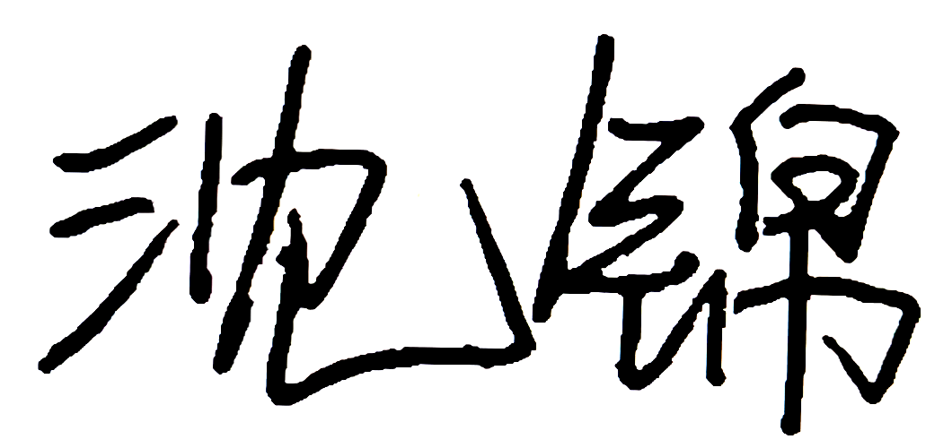 | 审查号 | 10051-R2004 |  | 联系电话 | 13775086882
一、违反强制性条文：无
二、违反强制性标准：无
三、其它意见：
1、设计总说明3.3条关于纵断面设计高程系统的描述与道路纵断面图说明不一致，须统一；
2、设计总说明中缺少人行道板和侧平石的技术指标要求，缺少车行道和人行道的抗滑指标；
3、设计总说明中未见稀浆封层的技术指标要求，稀浆封层厚度未明确；
4、计算书中水泥稳定碎石、石灰土15°抗压模量平均值有误，须核改；
5、计算书中路基顶面验收弯沉值与设计总说明不一样，须统一；
6、道路平面图中曲线参数表中转角仅精确到整数度，无法指导施工单位精确放线；
7、道路纵断面中K0+021.700~ K0+680.00路段5个纵坡坡度均小于0.3%，不满足要求，须核改。
8、交叉口竖向设计中需增加道路坡度，核准排水要求。

（注：根据规定，以上同意整改的内容，涉及原设计施工图纸要变动的，需同时出设计变更通知书，附在整改报审单后面。）

设计人 | 刘晓春 |  |  | 工程规模 | 城市支路，长度约758米，宽度20米
违反工程建设标准强制性条文数 |  |  |  | 违反工程建设标准强制性标准数
0条 |  |  |  | 0条
市 政 工 程 结 构 专 业 审 查 意 见
项目名称 | 华云路（青洋北路-华阳南路）建设工程
审查人 | 李雪峰 |  |  |  |  | 审查号 |  |  | 10051-S1023 |  | 联系电话 |  | 86619902
基本满足规范要求。

设计人 |  |  | 王伦 |  |  |  |  | 注册人 |  |  |  | 周焕忠
违反工程建设标准强制性条文数 |  |  |  |  |  |  |  |  |  | 违反工程建设强制性标准数
地基基础0条 |  | 房屋抗震设计0条 |  |  | 结构设计0条 |  | 结构鉴定和加固0条 |  |  | 0条
市 政 工 程 排 水 专 业 审 查 意 见
项目名称 | 华云路（青洋北路-华阳南路）建设工程
审查人 | 唐俊华 |  |  | 审查号 |  | 10051-W1001 | 联系电话 |  | 88169832
一、违反强制性条文：无
二、违反强制性标准：无
三、其它意见：
- Y6处市政自来水供水管道与雨水管道垂直净距偏小。
- 降雨设计重现期、采用的暴雨强度公式等未在设计说明中有所表述。
3、复核一下华云路两侧是否合理预留了雨污水检查井。
设计人 |  | 华萍 |  |  | 专业负责人 |  |  | 杨帆
违反工程建设标准强制性条文数 |  |  |  |  | 违反工程建设标准强制性标准数
0条 |  |  |  |  | 0条
市 政 工 程 电 气 专 业 审 查 意 见
项目名称 | 华云路（青洋北路-华阳南路）建设工程
审查人 | 杨重义 |  |  |  | 审查号 |  | 10051-E1010 |  |  | 联系电话 | 85588651
基本满足规范要求。
设计人 |  | 孙宣坤 |  |  |  | 专业负责人 |  |  | 王洪伟
违反工程建设标准强制性条文数 |  |  |  |  |  |  |  | 违反工程建设强制性标准数
建筑防火0条 |  |  |  | 功能性等方面0条 |  |  |  | 0条
综 合 审 查 意 见
经审查，本工程设计文件编制基本符合建设部规定的设计深度，原则上能满足施工要求。施工图设计中存在的问题详见各专业审查意见，强制性条文方面必须严格执行；强制性标准方面应执行；其他意见和建议方面如无合适理由，也应采用，审查意见中各专业审查意见应逐条回复。请将按审查意见修改后的设计文件、回复意见报我中心复审。

审查负责人：

日期：2024年4月25日

注：此报告一式二份，建设单位、技术 审查机构各一份

